İphone –ipad K12NET Hesabı Ekleme

Aşağıda bir öğrenci velisinin kullanıcı adı ve parolasını görüyorsunuz

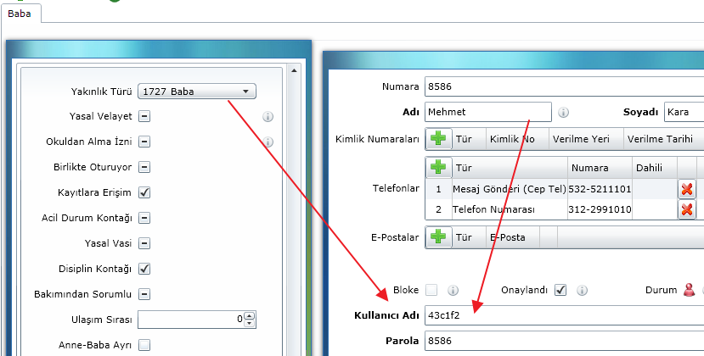

Ayarlar -Mail, Kişiler, Takvimler- Hesap Ekle – Mail Hesabı Ekle diyerek aşamaları geçiniz.

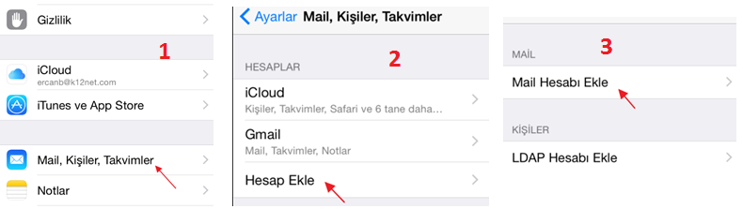

Sonraki aşamada velinin kullanıcı adına

43c1f@k12net.com eklentisi yaparak E-posta bölümüne yazınız

Parola kısmına velinin yukarıdaki örneğe göre 8586 olan bilgisini yazınız.

Gelen Posta Sunucu adına: imap.k12net.com

Giden Posta Sunucu adına : smtp.k12net.com

Yazarak sonraki aşamaya geçiniz. Aşağıdaki resimde bu kısımda yapılanların tarifini bulabilirsiniz

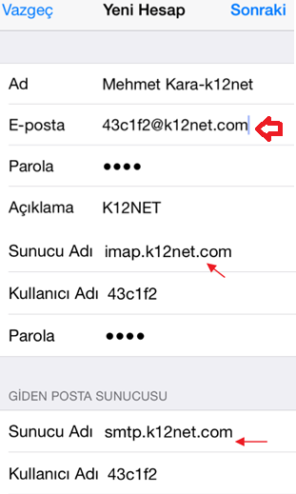

En son aşamada Kaydet diyerek hesabı kaydediniz.

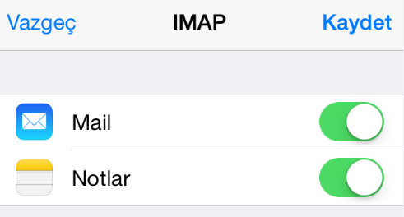

Kendinize ait hesabınız ve K12NET hesabınız aşağıdaki gibi görünecektir

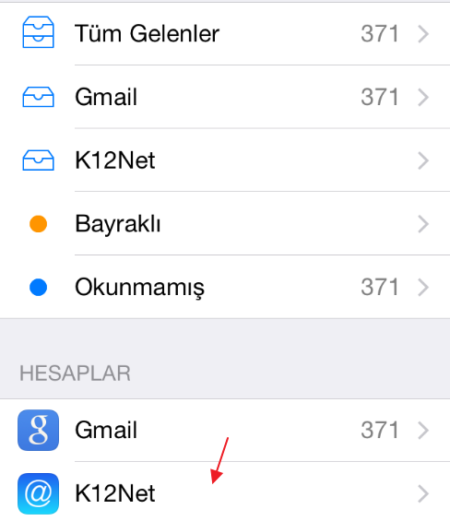

Hesaplar kısmından K12NET girdiğinizde Gelen Ekran Mesajlarınızı, Duyuruları, Etkinlikleri görebilirsiniz.

1. Cebinizde mesajı okuduğunuzda K12NET veli portalında da mesajınız okunmuş olacaktır.
2. Mesajınızı sildiğinizde veli portalından da mesajınız silinecektir
3. Cebinizden mesajı cevapladığınızda ya da hesabını bildiğiniz bir başka K12NET kullanıcısına yeni mesaj yazdığınızda bu mesaj ilgili kişinin portalında hem de cebinde görülebilecektir.

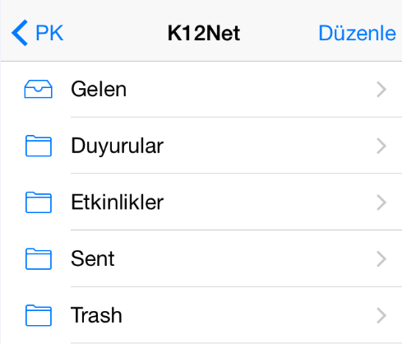

Etkinliklerinizi görmek için “Etkinlikler” bölümüne gidiniz

Aşağıdaki gibi bir görüntü ile karşılaşacaksınız

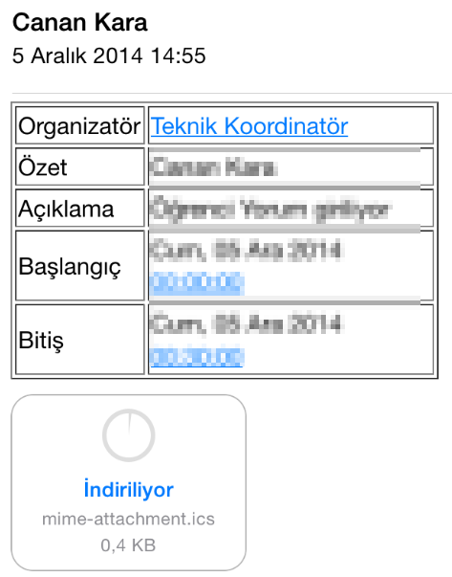

Ataç kısmını indir deyip, Takvime ekle dediğinizde cep telefonunuzdaki ajandaya eklenecektir.

Android Sistemlerde K12NET Hesabı Ekleme

*K12net kullanıcı adı ve şifre*

*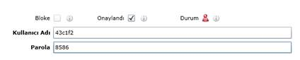*

*Android ve İOS mail kutusu hesap ekle diyoruz*

*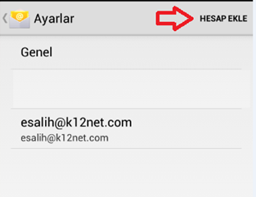*

*Gelen ekranına k12net kullanıcı adı ve şifremizi yazıyoruz kullanıcı adı sonuna @k12net.com ekliyoruz ileri diyoruz.*

*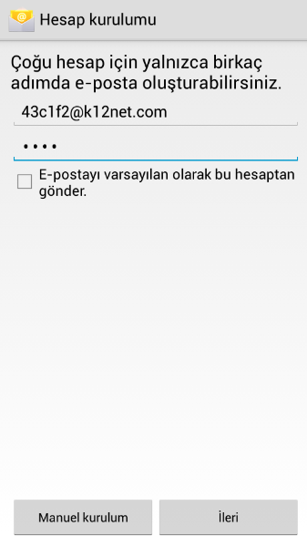*

*Hesap türünü IMAP seçiyoruz.*

*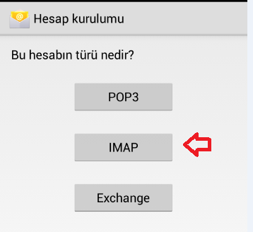*

*Güvenlik türü SSL/TSL tüm sertifikalar kabul et olarak işaretlenecek ve kullanıcı adı ve şifre sistemdeki ile aynı olacak şekilde yazılacak ve ileri diyeceğiz*

*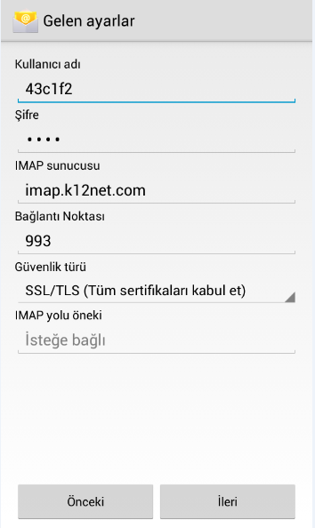*

*Giden sunucuyu da aynı şekilde ayarlıyoruz ileri diyoruz.*

*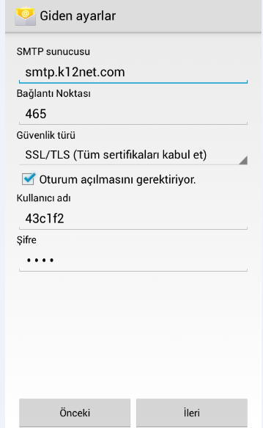*

*İleri diyoruz.*

*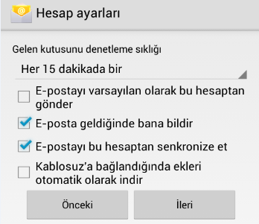*

*Hesap adını ayarlayıp ileri diyoruz.*

*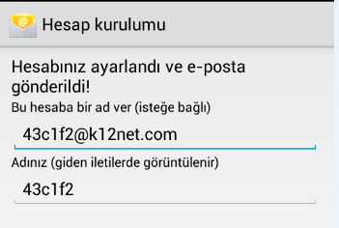*

*Gelen mesajlar var ise yüklendiğini görebiliriz.*

*